FUNDACIÓN UNIVERSITARIA SAN MATEO

GASTRONOMIA

YEIMY TATIANA NIÑO GIRALDO

FUNDAMENTOS DE LA MATEMATICA Y PENSAMIENTO LÓGICO

UNIDAD 4 FUNCIONES

DOCENTE

SERGIO IVÁN CARRILLO

1. De acuerdo a la proyección de don José, ¿cuál es la ecuación de la producción en función del tiempo que le permite determinar la producción en cualquier período de tiempo?

formula par el total de frutos rojos, donde se tiene en cuenta el ciclo de 4 meses

meses x cantidad de plantas = 0

x \* 30y = o

4

2. ¿Cuáles son los valores de la pendiente y punto de corte de la ecuación correspondiente al punto anterior?

X\* 30y = 0

4

30y = - x

4

y = - x

4

30

y = 1x

120

3. ¿Determine, utilizando solo la ecuación, ¿cuál es la producción total dentro de dos años?

x \* 30y 0

4

24 \* 30 (10.000) = 0

4

6 \* 300.000 = 1.800.000

4. Realice la gráfica en Excel donde se muestre la producción en función del tiempo.

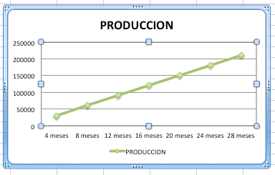

5. Calcule el tiempo en el cual la producción será media tonelada, conociendo que la masa de cada fresa tipo exportación es de 50 gramos.

50.000 media tonelada en gramos / 50 masa de una fresa

x \* 30 (10.000) = 10.000)

4

X = 10.000

4 30.000

X= 0.33 \* 4

X = 1.33